**Ciencias Naturales 7° Básico: Actividad 5.**

Nombre: ___________________________________________________________

Curso**: 7°Básico** fecha: ______________________

Objetivo: Identificar cambios químicos en situaciones cotidianas.

## Resuelve la siguiente actividad en tu cuaderno.

**¿Cómo reconocer los cambios químicos?**

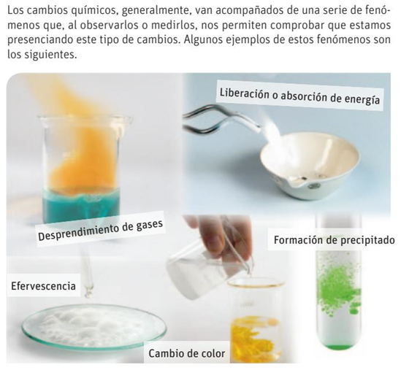

### Señala ejemplos de cambio químicos que acontezcan en el medio natural y en tu entorno inmediato, como tu hogar, calles o lugares cercanos donde vive.

Para dudas con el contenido escribir al correo electrónico: [tareas.bio.qui.ayelen@gmail.com](mailto:tareas.bio.qui.ayelen@gmail.com)

Por favor al momento de consultar identificarse con su nombre y curso por favor.

Enviar las actividades ya Resuelta al correo [tareas.bio.qui.ayelen@gmail.com](mailto:tareas.bio.qui.ayelen@gmail.com). Puedes tomar una fotografía de la actividad realizada en tu cuaderno y enviarla.

***Fecha de entrega lunes 4 de mayo del 2020***